
INICIO MEDIO AMBIENTE ORGANIZACION SOCIAL PUEBLOS CIENCIA Y TECNOLOGIA MEDIOS ARTES Ciudadano TV
POLITICA ECONOMIA JUSTICIA y DD.HH EDUCACION SALUD ENTREVISTAS COLUMNAS EDITORIAL AGENDA REDES ESPECIALES ARCHIVO CONTACTO

«EE.UU.: Impunidad a la carta Trabajadores denuncian que Asmar retoma despidos, pero contrata marinos»

La agroecología puede duplicar la producción alimentaria en 10 años
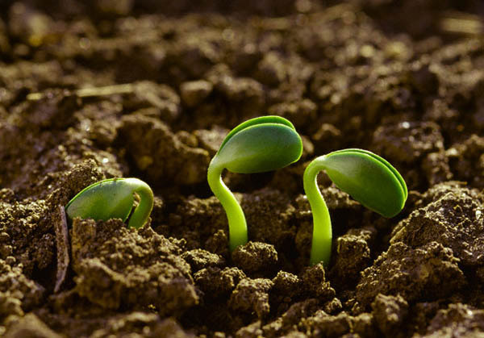
Los campesinos pueden duplicar la producción alimentaria en los próximos 10 años en regiones críticas mediante el uso de métodos ecológicos, según demuestra el último informe de la ONU.
Dicho informe, basado en una exhaustiva revisión de la literatura científica más reciente, aboga por una transición fundamental hacia la agroecología como medio para incrementar la producción alimentaria y mejorar la situación de los más pobres.
“Para poder alimentar a nueve mil millones de personas en 2050 necesitamos urgentemente adoptar las técnicas agrícolas más eficientes conocidas hasta el momento. Los estudios científicos más recientes demuestran en este sentido que, allí donde reina el hambre, especialmente en las zonas más desfavorecidas, los métodos agroecológicos son mucho más eficaces a la hora de estimular la producción alimentaria que los fertilizantes químicos” afirma Olivier De Schutter, Relator Especial de la ONU sobre el derecho a la alimentación y autor del informe.
La agroecología consiste en aplicar la ecología al diseño de los sistemas agrícolas, de modo que se pueda poner así fin a las crisis alimentarias, se afronten los retos que presentan el hambre y el cambio climático, se mejore la productividad de la tierra y se protejan las cosechas contra las pestes gracias a un análisis del entorno natural y al estudio de árboles, plantas, animales e insectos beneficiosos.
MEJOR RENDIMIENTO Y RESILENCIA
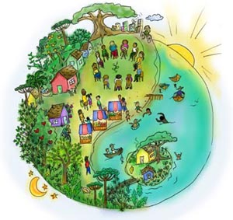
“Hasta la fecha, los proyectos agroecológicos han mostrado un rendimiento medio de las cosechas del 80% en 57 países en desarrollo, lo que significa un aumento del 116% de media en todos los proyectos desarrollados en África- explica De Schutter-. Los proyectos más recientes llevados a cabo en 20 países africanos han demostrado que puede duplicarse el rendimiento de las cosechas en un período de 3 a 10 años.”
“La agricultura convencional acelera el cambio climático, no es resiliente a los choques climáticos y exige insumos que resultan caros. Simplemente ya no resulta la mejor opción en el contexto actual –agrega De Schutter-. Un amplio sector de la comunidad científica reconoce ahora los efectos positivos de la agroecología en la producción alimentaria, en la reducción de la pobreza y en la mitigación del cambio climático, y esto es precisamente lo que se necesita en un mundo como el nuestro donde los recursos son limitados. Incluso Malawi, un país que puso en marcha hace unos años una extensa campaña de subvenciones de fertilizantes químicos, se ha pasado también a la agroecología. Esta nueva iniciativa beneficia ahora a más de 1,3 millones de personas en la más extrema pobreza y el rendimiento de las cosechas de maíz ha aumentado ya de 1 t/ha a 2-3 t/ha.”
El informe también destaca que los proyectos en Indonesia, Vietnam y Bangladesh han registrado una reducción de hasta el 92 % en el uso de insecticidas sobre el arroz, lo que supone un ahorro considerable para los campesinos más pobres. “El conocimiento ha sustituido a los pesticidas y fertilizantes. El éxito está asegurado y se pueden encontrar innumerables historias similares en otros países de África, Asia y América Latina”- añade De Schutter.
“Este método también está ganando terreno en países desarrollados como Estados Unidos, Alemania o Francia -comenta el Relator-, sin embargo, la agroecología no cuenta con la suficiente ambición ni apoyo públicos, a pesar del impresionante potencial que representa en la realización plena del derecho a la alimentación, y por consecuencia, muy pocas veces supera el mero estadio experimental”.
FORTALECER ORGANIZACIONES SOCIALES
Este informe identifica doce medidas que los Estados deben poner en práctica para extender las prácticas agroecológicas. “La agroecología es un enfoque basado mayoritariamente en el conocimiento. Necesita políticas públicas que respalden la investigación en agricultura y los servicios de extensión participativos” – afirma De Schutter.
Para ello “los Estados y los donantes desempeñan aquí un papel fundamental. Las empresas privadas no invertirán tiempo y dinero en prácticas que no puedan proteger con patentes y que no supongan una apertura de los mercados hacia nuevos productos químicos o semillas mejoradas” -sostiene.
El Relator Especial sobre el derecho a la alimentación exhorta a los Estados a que apoyen a las organizaciones campesinas, las cuales han demostrado una gran habilidad a la hora de difundir las mejores prácticas agroecológicas entre sus miembros.
“El fortalecimiento de las organizaciones sociales ha demostrado ser tan potente como la distribución de fertilizantes. Los pequeños campesinos y los científicos pueden crear prácticas verdaderamente innovadoras cuando trabajan codo con codo -explica De Schutter-. No resolveremos el hambre ni pararemos el cambio climático con la agricultura industrial de las grandes plantaciones. La solución reside en apoyar el conocimiento y la experimentación de los agricultores y campesinos y en el aumento de los ingresos de los pequeños propietarios para contribuir así también al desarrollo rural”.
“Si las principales partes implicadas respaldan las medidas identificadas en el presente informe, asistiremos a una duplicación de la producción alimentaria en los próximos 5 a 10 años en algunas regiones donde reina el hambre”- advierte el investigador, quien concluye que “el éxito o fracaso de esta transición dependerá de nuestra habilidad para integrar rápidamente las innovaciones más recientes. Tenemos que avanzar rápido si queremos evitar que se repitan los desastres climáticos y alimentarios en el siglo XXI.”
Noticias Positivas
Descargue el informe AQUÍ

Artículos relacionados
África continuará con crisis alimentaria en 2009
Instalan área de producción agroecológica en organización de granjeros uruguayos
Encuentro de Semillas Orgánicas y Autonomía Alimentaria en Olmué
Agroecología y Soberanía Alimentaria: dos conceptos en movimiento
Via Campesina: La industria de la alimentación necesita el hambre
Taller Permacultura en Valdivia
Raíces: cambio climático, modo de vida y agroecología
Presentaron proyecto de ley que impone un royalty a la empresa del salmón
FAO: Las biotecnologías deben beneficiar a los campesinos de los países pobres
En Concepción se realizó el Primer Encuentro Nacional de Economía Solidaria
Funa a Monsanto en Duoc de Quillota
Los engañosos números de la desnutrición
24% de CO2 en Chile lo produce la industria minera
Codelco avizora aumento en valor del cobre
2050: un tercio más de bocas que alimentar
África continuará con crisis alimentaria en 2009
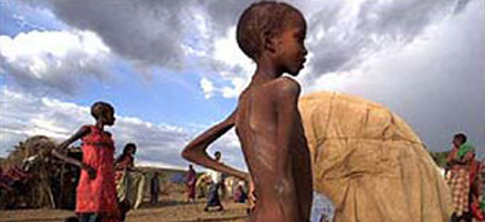
Debido a las condiciones climáticas adversas y la disminución del área cultivable en los países africanos donde se cosecha cereales, las posibilidades de agudización de la crisis alimentaria en África no vislumbran mejoras para la población.
La crisis alimentaria en África se agudizará aún más este año debido a la disminución en la cosecha de los cereales, según datos aportados por especialistas de la Organización de Naciones Unidas para la Agricultura y la Alimentación (FAO).
El informe actualizado de Perspectivas de Cosechas y Situación Alimentaria que fue difundido por el organismo internacional, establece la reducción de la superficie cultivable y las condiciones metereológicas adversas que dificultan la producción en la mayoría de los países del continente donde se producen los cereales.
Para este año se prevé que la cosecha de cereales tempranos refleje una disminución en las naciones de bajos ingresos y déficit alimentario, cuyos pronósticos están alrededor de una menor cosecha de maíz en África Austral.
El panorama se ve desfavorecido en el renglón de los alimentos básicos como el trigo y el arroz, cuyos precios continúan aumentando.
El número de víctimas en África Oriental se calcula en más de 18 millones de personas, en tanto, en la región austral de ese continente unos 8,7 millones de personas padecen los efectos de la inseguridad alimentaria que ataca a más de una veintena de países desarrollados alrededor del mundo.
Las naciones que han resultado más desfavorecidas son Kenya, Somalia y Zimbabue.
TeleSUR

Instalan área de producción agroecológica en organización de granjeros uruguayos
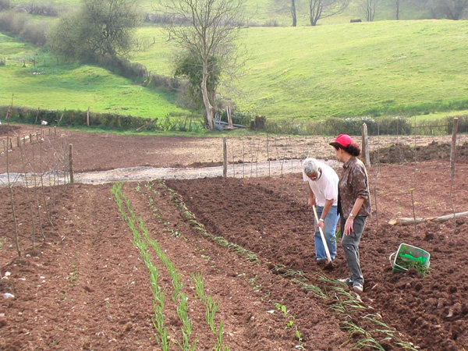
La apertura de un área de agroecología por parte de la comunidad de productores de Sauce, en Canelones, Uruguay, fue una verdadera fiesta de celebración al iniciarse un nuevo camino.
Enclavada en la zona más granjera del sur del país, la Asociación de Pequeños y Medianos Productores de Villanueva del Sauce agrupa unos 300 horticultores, fruticultores y pequeños ganaderos. Tomates, duraznos, pimientos, cebollas y maíz son los rubros principales.
Javier Risso es horticultor en invernaderos y nos cuenta que desde hace unos tres años viene cambiando su tecnología hacia una producción integrada, empleando herramientas de la agricultura orgánica.
Con la presencia de niños, productores, autoridades municipales, vecinos de Sauce y también representantes de la Red de Grupos de Mujeres Rurales, la actividad mostró la expectativa que existe en la comunidad por la exploración de caminos alternativos que busquen la soberanía alimentaria.
Durante el acto, el productor orgánico Pablo Calleros manifestó que si bien la reconversión de la producción convencional a la orgánica es un proceso que requiere tiempo y capacitación, el objetivo de este nuevo equipo de trabajo es lograr la incorporación gradual de “prácticas agroecológicas”.
La comunidad de Sauce conoce de los embates del agronegocio: los últimos dos años un fuerte movimiento vecinal repudió el cultivo de soja transgénica en campos arrendados por una empresa avícola y generó una comisión especial para analizar el uso de los suelos en la órbita municipal.
Hoy en día Canelones –el principal territorio productor de alimentos del país- es considerado libre de fumigaciones aéreas en parte debido a ese proceso de base.
Gustavo Cabrera, representante de la Comisión Nacional de Fomento Rural (CNFR), gremial que nuclea a los productores familiares uruguayos remarcó la iniciativa de buscar nuevos caminos alternativos al modelo del agronegocio al que definió como “concentrador de la riqueza y excluyente” y que “únicamente visualiza a la gente como mano de obra”.
A su juicio la actitud de los productores de Sauce servirá para ejemplificar a otras organizaciones que es necesario y posible el explorar otros caminos. “En la medida en que esto se haga visible es un faro que va a iluminar a otros muchos productores”, estimó Cabrera.
Fuente: www.elpueblosoberano.net
Encuentro de Semillas Orgánicas y Autonomía Alimentaria en Olmué
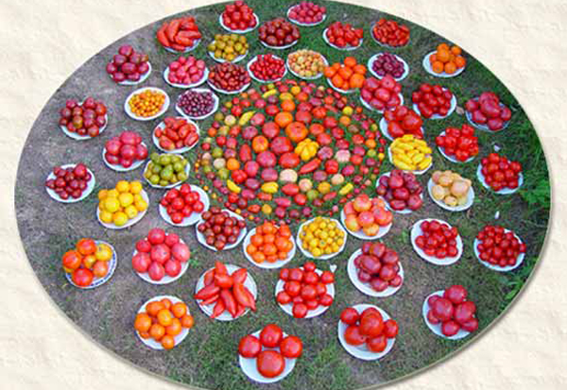
Los esperamos en la Eco Granja Homa de Olmué, Avenida Eastman 2402, Paradero 10 (sólo deben llegar a la estación de Limache y tomar una micro a Olmué). Nos jutamos el sábado 29 de agosto.
Programa “Encuentro de Semillas Orgánicas y Autonomía Alimentaria”
(SE ESPERA PUNTUALIDAD)
*10:00-10:30 = Recepción “Ceremonia de Apertura”
*11:00-11:45 = 1ª Exposición: Semillas de Autonomía – Freddy Cortez – Agrónomo – Coordinador General Caravana Ahimsa por la Tierra
*12:00-12:45 = 2ª Exposición: Utilización y beneficios del poroto de soya (PRÁCTICO) – Maria Villagran G. –
*13:00-14:00 = Almuerzo Vegetariano Comunitario (cada persona debe traer alimentos preparados para compartir y los servicios “plato” para comer)
* 14:30-15:15 = 3ª Exposición: Introducción a la Agricultura Natural de Masanobu Fukuoka: ¿Como aprender a ser granjero en 1/10 (un décimo) de hectárea o 1000 m2 (metros cuadrados)? – Víctor Soto Leiva – Centro de Permacultura Biorregión del Aconcagua –
*15:30-16:15 = 4ª Exposición: La semilla, patrimonio de los pueblos al servicio de la humanidad – Francisca Rodríguez – ANAMURI – Campaña Mundial de Semillas y Soberanía Alimentaria -
*16:30 -17:45 = Exposición de Semillas e Intercambio de semillas y experiencias (trafkintu)
* 18:00 = Ceremonia de Cierre “Puesta de Sol – Agnihotra”
* 18:15- 18:30 = Cierre con sonidos y música a la Madre Tierra “Didgeridoo”
DETALLES:
Esta acción fue acordada dentro de la mesa temática “Alimentación Saludable, autonomía alimentaria y economías alternativas” en el II Encuentro Ahimsa – Alturas de Alicahue – 2008
Pretendemos:
• Capacitar sobre la importancia y el ¿COMO? conservar las semillas orgánicas hortícolas, frutícolas y nativas
• Difundir técnicas alternativas para la producción autónoma de alimentos orgánicos
• Fomentar el intercambio y cultivo de semillas orgánicas
• Fortalecer la red de personas y agrupaciones que trabajan en torno a la producción orgánica y la autonomía alimentaria
ACTIVIDAD TOTALMENTE GRATUITA
¡Solo debes cumplir con tu aporte en alimentos!
Para consultas y confirmar tu participación puedes comunicarte a:
Contacto: encuentrosemillas@gmail.com
FONO: 88346702 (Freddy Cortez V.)
SI EXISTEN OTROS MEDIOS DE COMUNICACIÓN DISPUESTOS A DIFUNDIR O COMENTAR ESTA ACTIVIDAD SOLO DEBEN COMUNICARSE
Convocan:
Caravana Ahimsa por la Tierra
Revolución de la Cuchara V Región
Eco Granja Homa de Olmué
APOYA:
Red de Ecoaldeas de Chile – ECO Chile
¡Participa Junto a Nosotros¡
Si quieres participar de la Red ECO – CHILE consulta a los organizadores del encuentro de semillas y autonomía alimentaria
SE RUEGA DIFUNDIR CON URGENCIA¡¡¡
Bruno Sommer
Agroecología y Soberanía Alimentaria: dos conceptos en movimiento
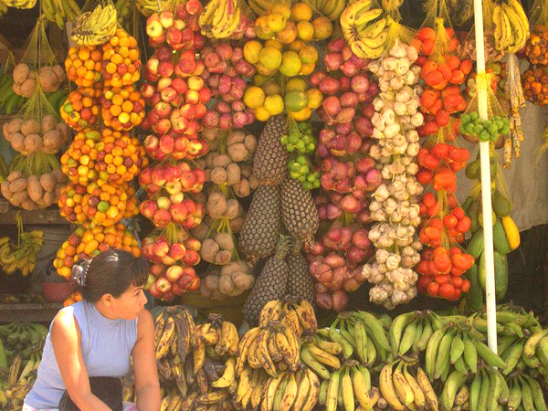
La actividad agraria ha sufrido a lo largo del siglo XX importantes transformaciones en sus formas de producción y en los modelos sociales en los que se inserta. En pocas décadas ha pasado de ser la actividad económica principal de las sociedades humanas a ser una actividad residual que paulatinamente se ha ido transfiriendo a los países “subdesarrollados”. En cualquier caso, la mitad de la población mundial habita en el medio rural y sigue dependiendo directamente de la agricultura, la pesca o la ganadería.
Pero la otra mitad de la población, la que vivimos en ciudades o en sociedades urbanizadas, hemos asumido modelos económicos en los que la actividad económica se centra en la creación de valor añadido a partir de la incorporación de información a los productos, actividad que, por cierto, es la que genera mayores plusvalías.
En España, desde 1975 la población activa agraria ha caído desde el 25 hasta el 4 por ciento actual, habiéndose perdido en este período más de un millón y medio de empleos en el sector, lo cual viene a ser una reconversión brutal del mismo, ligada a cambios culturales profundos en cuanto a la alimentación [1]. Ambos procesos reflejan una sola dinámica, la pérdida de importancia de la agricultura en nuestra sociedad.
EL MODELO AGROALIMENTARIO GLOBAL E INDUSTRIAL A DEBATE
Los impactos negativos (sociales, territoriales, ecológicos, sanitarios) del modelo agroalimentario predominante en la actualidad han saltado al debate público en los últimos años. El aspecto más candente en las sociedades desarrolladas sería el sanitario (Gripe A, Gripe Aviar, Vacas locas, pollos con dioxinas…).
La explosión urbanística de los últimos años ha llevado también al surgimiento de multitud de movilizaciones y organizaciones en lo que se han llamado “Plataformas en defensa del territorio”, que se han expresado a lo largo de todo el territorio nacional, y especialmente en toda la costa mediterránea. Pero la movilización que abrió al conjunto de la población española una visión crítica del modelo territorial y agrario fue aquella en contra del Plan Hidrológico Nacional, publicado en 1998, que alcanzó sus mayores movilizaciones en contra del trasvase Ebro-Segura en Cataluña y Aragón.
En paralelo a estos movimientos ciudadanistas [2], desde visiones críticas con el modelo capitalista global se están articulando también, alrededor de la problemática agraria, alianzas interesantes entre los diversos actores sociales preocupados por las formas de manejo del territorio y los recursos naturales.
La interconexión de las problemáticas socioambientales del campo y de la ciudad se comienza a percibir, así como los absurdos que genera esta dualidad [3] y quizá también la importancia de las actividades económicas del sector primario para el conjunto de la sociedad, en un sentido social, cultural, ecológico y también cultural. Y este nuevo escenario está permitiendo la eclosión de interesantes alternativas [4].
Sin duda, lo más destacable de este tipo de movimientos es la apuesta por una nueva cultura política, que pretende superar la dicotomía entre Estado y mercado –lo público y lo privado– y entre sociedad y naturaleza, hacia nuevas formas de gestión de los recursos naturales construidas alrededor de lo social o colectivo.
Víctor M. Toledo [5] define este tipo de movimientos como “disidencias productivas a la modernización agraria”, distinguiendo en ellos a dos “ámbitos sociales que parecen mantenerse como verdaderos focos de resistencia civilizatoria”: uno ubicado en ciertas “islas o espacios de premodernidad o preindustrialidad [...] en aquellos enclaves donde la civilización occidental no pudo o no ha podido aún imponer y extender sus valores, prácticas, empresas y acciones de modernidad”; y otro ámbito que califica como postmoderno y en el que situaríamos a las experiencias de las que estamos hablando, que estaría constituido por la “gama polícroma de movimientos sociales y contraculturales”.
DEL ECOLOGISMO SOCIAL A LA AGROECOLOGÍA
La agricultura ecológica llega al Estado Español en los años 70 de la mano de neorrurales centroeuropeos, y se extiende en mayor medida de la mano del movimiento neorrural doméstico de los años 80 [6], mientras que la reconversión del sector agrario y el abandono de los pueblos vivía sus momentos más dramáticos.
En esos años surgen también los primeros grupos de consumo de alimentos ecológicos, en lo que sería un incipiente movimiento social de profundas raíces ecologistas y muy crítico con el modelo económico capitalista y con la sociedad urbano-industrial. A finales de los 80 surge en la Universidad de Córdoba el Instituto de Sociología y Estudios Campesinos (ISEC), que de la mano de su trabajo de acompañamiento a los movimientos jornaleros y sus apoyos en Latinoamérica introduce en Andalucía la Agroecología [7].
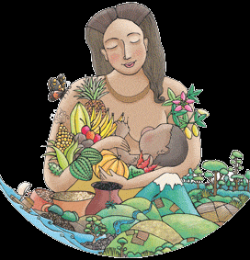
Esta convergencia entre academia y movimientos sociales generó en los 90 un importante desarrollo de cooperativas de producción ecológica ligadas al Sindicato de Obreros del Campo (SOC), así como de grupos de consumo en las ciudades andaluzas; y lanzó al resto del Estado español las propuestas agroecológicas, que se fueron traduciendo en numerosos proyectos sociales que transponían la teoría, con sus formas, también en contextos urbanos o periurbanos, como podrían ejemplificar, desde principios de esta década, Bajo el Asfalto está la Huerta (BAH!) en Madrid o la Xarxa Agroecológica de Catalunya.
Hoy la agricultura ecológica certificada está asentada en el territorio español, cubriendo un 5 por ciento de la superficie cultivada y con crecimientos anuales de dos cifras, suponiendo una alternativa importante para muchas pequeñas explotaciones agrarias. Pero lo que representaba de alternativa sociopolítica y de movimiento social ha sido eclipsado por su exitosa irrupción en el gran mercado, controlando hoy la gran distribución el 65 por ciento de la comercialización, y la mayor parte a través de marcas blancas.
Sin embargo, diversas organizaciones y movimientos sociales han hecho de la agroecología un eje de acción importante en sus agendas, al percibir su potencial en la construcción de nuevos modelos sociales.
Eduardo Sevilla Guzmán la definió recientemente como el “manejo ecológico de los recursos naturales a través de formas de acción social colectiva que presentan alternativas al actual modelo de manejo industrial de los recursos naturales mediante propuestas, surgidas de su potencial endógeno, que pretenden un desarrollo alternativo desde los ámbitos de la producción y la circulación alternativa de sus productos, intentando establecer formas de producción y consumo que contribuyan a encarar la crisis ecológica y social, y con ello a enfrentarse al neoliberalismo y a la globalización económica.” [8].
La idea de la Agroecología se convierte en práctica de muy diversas formas, pero en base a ella se encuentran nuevas formas de organización de los pequeños productores ecológicos con los muchos grupos y cooperativas de consumo de todo el territorio. Estos grupos, si bien alcanzan una escasa importancia económica (unas 1.500 familias en Euskadi, 1.200 en Andalucía, 1.000 en Catalunya o en la Comunidad de Madrid), suponen un importante movimiento social por su amplia implantación territorial, su crecimiento constante, y la diversidad de formas que adopta.
Los colectivos más ideologizados (como aquellos incluidos dentro de lo que se ha llamado cooperativas agroecológicas, con referencias en el BAH! madrileño) y los más organizados están abriendo, a su vez, importantes espacios de encuentro, reflexión y acción política en aspectos como el consumo o el mercado agroalimentario –de lo local a lo global–, o en temas más concretos como el de las semillas y el de los transgénicos. Estos dos nuevos movimientos, son otros ejemplos de movilización social que encontramos actualmente alrededor de la Agroecología.
SOBERANÍA ALIMENTARIA: DE LO GLOBAL A LO LOCAL
El concepto de Soberanía Alimentaria proviene de La Vía Campesina, que la define como “la organización de la producción y el consumo de alimentos de acuerdo a las necesidades de las comunidades locales otorgando prioridad a la producción y el consumo locales domésticos”.
Fue desarrollado principalmente para contrarrestar el discurso oficial en las negociaciones comerciales globales, que pretende que una mayor tecnologización de la agricultura y la liberalización del comercio agrario van a librar al mundo del hambre.
Y La Vía Campesina es una organización compuesta por 148 organizaciones de campesinos e indígenas que agrupan a 200 millones de personas, con implantación en 69 países, que se opone frontalmente a este discurso.
En el Estado español, Plataforma Rural lleva desde 1996 trabajando por construir la Soberanía Alimentaria en lo local. Esta organización aglutina a organizaciones rurales y urbanas, de agricultores, de consumidores, ecologistas, ONG para el desarrollo y otras en esta línea, y de este encuentro han salido numerosas campañas (contra la PAC, contra los transgénicos, etc.) y proyectos (Red estatal de Semillas, Universidad Rural Paulo Freire, etc.) en la línea de la Agroecología y de la Soberanía Alimentaria, alcanzando una legitimidad y unos impactos sobre la sociedad que ninguno de estos actores podría alcanzar aisladamente.
Con el apoyo de Plataforma Rural, La Vía Campesina-Europa lanzó en 2008 una propuesta para construir Foros locales por la Soberanía Alimentaria en el Estado español. De esta forma, en pocos meses se han constituido en diversos territorios (Madrid, Catalunya, Galiza, Euskadi, Aragón, Pais Valencià, etc.) plataformas que agrupan a colectivos y personas para desarrollar conjuntamente la lucha contra la globalización agroalimentaria, y a la vez apoyar y construir en lo local alternativas a la misma, en la línea de la agroecología que ya hemos ido ilustrando.
En definitiva, la Agroecología y la Soberanía Alimentaria están permitiendo construir un movimiento social que aúna a muy diversos actores sociales en torno a un pacto social por la agricultura social, local y sostenible, y por un mundo rural vivo. Este movimiento crece a gran velocidad y supone un interesante espacio de encuentro entre otros movimientos y organizaciones sociales, que encuentran con las propuestas que aquí hemos mencionado formas de anclarse en el cotidiano y en los territorios, alrededor de una actividad tan central como la alimentación.
Apartir de lo expuesto, se trata de seguir trabajando en profundizar en lo local, y a la vez de ir conectándonos hacia lo más global para luchar, desde nuestras limitaciones y con nuestras potencialidades, contra la globalización capitalista y los acuciantes problemas que nos brinda.
NOTAS
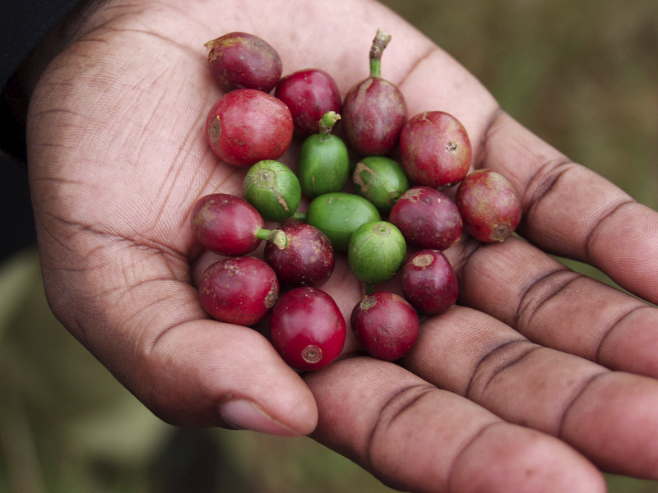
[1] Desde los años 50, el gasto medio familiar en alimentación ha caído del 50 al 25 por ciento. Sin embargo, casi la mitad del 25 por ciento actual se reparte entre productos procesados y precocinados, y en alimentación fuera de casa. En definitiva, el producto fresco, y sobre todo los alimentos vegetales, se van quedando paulatinamente fuera de nuestros hogares, desplazándose así el valor añadido desde los agricultores hacia la agroindustria y la hostelería. No entraremos en los aspectos de la Gran Distribución, que ya se tratan en otros artículos de esta edición.
[2] O lo que se ha venido a llamar movimientos NIMBY: “Not In My BackYard”.
[3] Hemos desarrollado en profundidad esta idea en LÓPEZ GARCÍA, D. y LÓPEZ LÓPEZ, J.A. (2003): Con la comida no se juega. Alternativas autogestionarias a la globalización capitalista desde la agroecología y el consumo, Ed. Traficantes de Sueños, Madrid.
[4] Para ampliar, se puede consultar el texto Los pies en la tierra (Autoría Colectiva, 2006, Virus Editorial, Barcelona).
[5] TOLEDO, V. M. (2000): “La paz en Chiapas”, Ediciones Quinto Sol S.A. de C.V., México.
[6] A este respecto, se puede consultar el texto Colectividades y Okupación Rural (COLECTIVO MALAYERBA, 1999, Ed. Traficantes de Sueños, Madrid).
[7] La propuesta agroecológica, adaptada al contexto europeo, se desarrolla en profundidad en Introducción a la Agroecología como Desarrollo Rural Sostenible (GUZMÁN CASADO et al., 2000, Mundi-Prensa, Madrid). También se puede consultar la extensa bibliografía de Eduardo Sevilla Guzmán, director del ISEC.
[8] SEVILLA GUZMÁN, E. (2006): “Agroecología y agricultura ecológica: hacia una ‘re’ construcción de la soberanía alimentaria”, Revista Agroecología, nº 1, Universidad de Murcia.
por Daniel López García
Daniel López García es técnico investigador en Agroecología y Desarrollo Rural y miembro de Ecologistas en Acción.
Revista Pueblos

Via Campesina: La industria de la alimentación necesita el hambre

Durante la pasada Conferencia del sector privado y de la FAO en Milan el pasado 12 de noviembre, Nestlé se presentó como solución al problema del hambre en el mundo. Atrevida propuesta de una multinacional que ha sido repetidas veces denunciada por fomentar la formula del consumo de leche para bebes en detrimento de la lactancia materna en los paises en desarrollo.
Pero en realidad, hay más. Como ha explicado la organización Vía Campesina, el papel de Nestlé y de otras multinacionales de la alimentación ha hecho que el hambre sea un problema estructural: Muchas transnacionales han aumentado sus beneficios durante la crisis alimentaria y han jugado un rol principal al incrementar el hambre en el mundo mediante la toma de control sobre el sistema alimentario y los recursos productivos como la tierra y el agua, excluyendo a campesinos y campesinas de la misma producción alimentaria.
Estos actores privados han presionado por cambiar los modelos agrícolas de producción, forzando a modos productivos intensivos e introduciendo tecnologías y políticas como los agrocombustibles, los transgénicos y la liberalización del comercio con el único interés de incrementar sus beneficios. Las deslumbrantes fallas de estas estrategias corporativas de las transnacionales frente al sistema alimentario son evidentes dadas las estadísticas que demuestran el constante aumento en las cifras de las personas que sufren de hambre en el mundo.
Henry Saragih, coordinador general de La Vía Campesina explicaba que en su pais natal, Indonesia, Nestlé ha contribuido directamente al empobrecimiento del campesinado y al fomento de la malnutrición particularmente entre los bebes, a través del control de la producción y del sistema de precios dentro del sector lechero.
La solución que proponen las grandes empresas de la alimentación, por lo tanto, es más industria, concentración de poder y estandarización alimentaria. Pero eso, ya lo sabemos muy bien, no elimina el hambre.
Fuente: www.consumehastamorir.com
Taller Permacultura en Valdivia
Este taller es coordinado por seres vivos y vivas que queremos compartir con ustedes de una experiencia, que estamos coordinando junto a nuestras amigas del Sindicato de Mujeres que poseen una Granja en el sector de Las Ánimas.
Estaremos sábado 8 y domingo 9 aprehendiendo en conjunto sobre como relacionarnos armónicamente con plantas, animales, estructuras y nosotros mismos/mismas somos en lo que nos rodea.
El objetivo principal es que podamos replicar lo que vivamos allí, en nuestras casas o en los sectores donde trabajamos.
Creemos que es una oportunidad muy interesante ya que además nos permitirá vincularnos con la organización de mujeres del sindicato de jefas de hogar que han comenzado el gran proyecto de su Granja, para el sustento de sus familias.
Trataremos de coordinar una cicletada para llegar al lugar. A los/as interesados/as se les hará llegar un súper mapa. Y cada uno/a llevará algo para compartir en el almuerzo los dos días.
Al final del documento va el programa.
¿Les Tinca?
Lugar: Granja Sindicato de Mujeres de jefas de hogar, ubicado cerca del Fundo Santa Rosa en Las Ánimas.
Costos: 10.000 por persona (con aportes del CEAM, podremos cubrir la asistencia de 4 mujeres del sindicato)
Cupos: máximo 16 personas, sin contar las 4 mujeres amigas.
Expositor y facilitador del proceso:
Agustín Sepúlveda Sariego, Biólogo chileno con especialidad en Ecología Social en la U. de Vermont, USA. Permacultura y Saneamiento Básico en la U de Ås, Noruega y Director de Change The World (www.world-changers.org)
Contenidos:
Descripción y Contexto del Taller
La situación planetaria en la que nos encontramos, impone la creación de alternativas de construcción de comunidades y procesos sociales que protejan el medio ambiente, preserven el planeta, las culturas y la sociedad de un modo sencillo, práctico y accesible a todas las personas y grupos sociales.
Taller teórico – práctico, orientado a desarrollar las capacidades de las personas, familias y grupos en el diseño ecológico y social de comunidades sustentables. Consistirá en la exposición de los principios y técnicas de diseño y producción ecológica basados en la permacultura y los desarrollos de la organización “Change the World” en su experiencia de más de 20 años en el área. En el taller se presentarán principios éticos y prácticos de la permacultura como disciplina de diseño ecológico. Esta involucra plantas, animales, estructuras y comunidades de personas que armónicamente se relacionan entre sí y con el entorno ecológico y social de la localidad, constituyendo sistemas productivos y de autosustento. El taller es dirigido a agricultores, lideres, comunidades, estudiantes, técnicos, profesionales y especialistas interesados en aportar a los cambios necesarios y dispuestos a reconstruir sociedad, comunidad y cultura de un modo participativo, creando seguridad alimentaria y calidad de vida para su familia, su comunidad social, su barrio, el municipio y la bioregión de un modo ecológico.
PROGRAMA
SÁBADO 8 DE DICIEMBRE
10:00 Bienvenida y presentación
11:00 Definiciones de permacultura, Principios éticos, Aspectos generales y experiencias
13:00 Almuerzo
14:00 Principios de diseño. Ecoaldeas en el mundo y en Chile
18:00 Evaluación del día, mate y cierre
DOMINGO 9 DE DICIEMBRE
10:00 Explicación y aplicación de la técnica del Bancal de Cobertura y cama circular.
13:00 Almuerzo
14:00 Continúa actividad de la mañana
18:00 Evaluación del taller y buenaventuras.
¿Les tinca?
Otras actividades vinculadas
o Proyectos de las mujeres jefas de hogar
o PHMA, CEAM
o Encuentro de Agroecología. Valdivia, 2007.

Raíces: cambio climático, modo de vida y agroecología

Las raíces del cambio climático se encuentran en nuestro modo de vida, son inherentes a nuestro modelo civilizatorio. En el estado actual de las cosas, solo podemos considerar opciones que estén orientadas hacia la construcción de un modelo de sociedad sustentable. El sistema económico debe sufrir una profunda transformación en sus valores y principios. En el sistema agrícola, la agricultura de pequeña escala es más productiva y sabemos que la agricultura de base agroecológica puede producir iguales o mayores cantidades de alimentos que la agricultura convencional. No existe razón científica para seguir atados a una racionalidad agrícola que ha demostrado ser dañina para el planeta.
Pérdida de biodiversidad, consumismo, hambrunas y guerras, son todos síntomas de una misma enfermedad: nuestro modelo de sociedad. En este ensayo, se discute las relaciones que existen entre el cambio climático y la agricultura convencional, argumentando que ambas, de igual manera son consecuencias de una misma causa.
Hace mucho tiempo, mi amigo Luis me enseñó que para desyerbar, es necesario sacar la raíz, no basta con solo cortar el vástago. Este razonamiento se aplica para todo: para encontrar soluciones reales y duraderas hay que buscar las causas, no es suficiente paliar las consecuencias.
Actualmente se habla mucho sobre gases de efecto invernadero, uso irracional de energía, deforestación, acidificación de los mares, migraciones climáticas, deshielo polar, agricultura contaminante y una larga lista de otros tópicos relacionados al cambio climático.
Estos temas son considerados tan importantes, que un significativo número de líderes mundiales se reunieron en Copenhagen para discutirlos. Pero, ¿se está apuntando a la raíz o al brote? Podríamos preguntarnos: la liberación de gases de efecto invernadero, la deforestación, la dependencia en el petróleo ¿son causas o son consecuencias?
El Colectivo La Patilla (entre otros) ha denunciado que son consecuencias. Las causas son otras, muy profundas, invisibles para muchos. Las raíces del cambio climático se encuentran en nuestro modo de vida, son inherentes a nuestro modelo civilizatorio.
Forma parte de este modelo, hacer externalidades de todos los costos relevantes. En esta lógica, tiene sentido producir granos en países pobres, para engordar a las vacas de los países ricos. Esto, sin importar el combustible malgastado, las emisiones de metano o la dignidad del campesino hambriento.
Este sistema es capaz de propagarse a todos los ámbitos del quehacer humano. Inclusive, mediante créditos de carbono, ha logrado privatizar el aire. El problema de fondo es el modelo, fundamentado en el dinero y el crecimiento.
El motor de esta entelequia es la acumulación incrementada de capital. Se espera que esta acumulación no se detenga, como un perpetuum mobile. Sin embargo, preguntémonos: ¿es real un modelo de sociedad que suponga crecimiento infinito, en un mundo con recursos finitos?
La miopía de este sistema nos está dejando sin futuro. Esta ceguera también se encuentra en la forma en la cual estamos abordando las posibles soluciones. Por decir lo menos, es una ingenuidad intentar solucionar el cambio climático, utilizando las herramientas del sistema que lo ha generado.
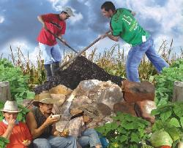
Por ejemplo, es ampliamente conocido que la agricultura convencional tiene una gran responsabilidad en el cambio climático. Recordemos que este tipo de agricultura es responsable de 1/3 de las emisiones globales de gases de invernadero. En el ámbito agrícola se han realizado muchas propuestas para frenar el cambio climático: uso ampliado de cultivos genéticamente modificados, revolución verde para África, intensificación de los sistemas de producción, agricultura de precisión, agrocombustibles, etc. Todas las propuestas anteriores buscan prolongar o incentivar el sistema agrícola responsable del problema.
El cambio climático no es una cuestión simple, no lo podemos solucionar utilizando esquemas convencionales. Es indispensable un cambio radical en el enfoque. Tenemos que replantearnos nuestras sociedades, sus escalas, valores y principios.
En este sentido, la generación de alimentos no puede seguir siendo considerada una actividad marginal. No se puede permitir que un reducido número de compañías tengan en sus manos la seguridad alimentaria del planeta. Es una locura incentivar un modelo, que ha producido la extinción de la abrumadora mayoría de las especies, variedades y razas de las cuales nos alimentamos (Griffon, 2009). Es inviable un sistema que reduce el alimento a una mercancía. En definitiva, no es posible continuar con el modelo agrícola actual.
Esta no es una manifestación de principios, es la conclusión final a la que llegó el grupo de expertos de la IAASTD en su evaluación del sistema agrícola mundial (IAASTD, 2008). Este trabajo, que fue llevado a cabo por 400 investigadores durante 4 años (utilizando datos de todo el planeta) señala que es imperativo cambiar el modelo agrícola dominante (Revolución Verde) por otro que permita desarrollar sistemas agrícolas sustentables (Agroecología).
Los enfoques convencionales no son capaces de aportar soluciones, no importa como nos los quieran vender. Por ejemplo, se nos ha dicho que parte de la solución se encuentra en el uso de agrocombustibles. Sin embargo, es sabido que el balance energético de la producción de estos combustibles es muy precario, inclusive en algunos casos se necesita emplear más energía en su producción que la obtenida al final del proceso. Son conocidos los desiertos verdes producidos por los monocultivos de soya, palma aceitera y jathropha.
Los agrocombustibles han incrementado la concentración de la tierra, han desplazado al campesinado, empobrecido a las comunidades rurales, envenenado con sus agroquímicos a los trabajadores, distorsionado el mercado mundial de alimentos y debilitado fuertemente la soberanía agroalimentaria de los países del sur global. Sin embargo, abundan los grupos de cabildeo en favor de los agrocombustibles. Entonces, esta supuesta solución, ¿beneficiará al planeta o a un grupo de empresarios inescrupulosos?
No podemos seguir dándonos el lujo de escuchar y evaluar las alternativas propuestas por avariciosas compañías, que solo responden al beneficio propio. Los políticos, concentrados en perpetuarse en el poder, no han ofrecido, ni ofrecerán soluciones genuinas y desinteresadas. No debemos perder el tiempo en esfuerzos sin esperanza, que apunten a un cambio promovido por el actual sistema político-económico. Tal vez llegó la hora de escuchar a los que nunca han podido hablar.
En el estado actual de las cosas, solo podemos considerar opciones que estén orientadas hacia la construcción de un modelo de sociedad sustentable. El sistema económico debe sufrir una profunda transformación en sus valores y principios. No hay espacio para ambientalismos a ultranza, que desconozcan los derechos de los pueblos. No tiene sentido abordar el problema, sin cuestionarse la estructura jerárquica y excluyente de las sociedades actuales. Es decir, debemos considerar (al menos) los aspectos sociales, ambientales y económicos del problema actual y de las posibles alternativas.
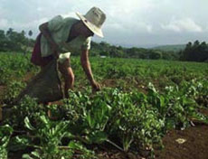
Parte de la solución del problema se encuentra en el sistema agrícola. Debemos repensarlo por completo. Los movimientos de base han señalado el camino. Se ha demostrado que la agricultura de pequeña escala es más productiva (Rosset, 1999) y sabemos que la agricultura de base agroecológica puede producir iguales o mayores cantidades de alimentos que la agricultura convencional (Bradley, 2007). No existe razón científica para seguir atados a una racionalidad agrícola que ha demostrado ser dañina para el planeta.
La agricultura no puede seguir siendo un arma de coloniaje, desconocedora de los valores ancestrales de los pueblos. La actividad agrícola debe ser liberadora. No puede existir agricultura exitosa, sin que este éxito contemple la eliminación de las relaciones de dominación y explotación. Efectivamente, en la agricultura se encuentran algunas de las soluciones reales al cambio climático. En el estado actual de las cosas, debemos, como ya se ha dicho, ser realistas y soñar lo imposible. Soñemos un mundo nuevo… no un mundo enmendado.
Por Diego Griffon
Bibliografía:
Badgley C., Moghtader, J., Quintero, E., Zakem, E., Chappell, J., Avilés-Vázquez, K., Samulon, A & Perfecto, I. 2007. Organic Agriculture and the Global Food Supply. Renewable Agriculture and Food Systems.
Griffon, D. 2009. Especies invasoras: las sospechosas habituales.
http://agroecologiavenezuela.blogspot.com/2009/07/especies-invasoras-las-sospechosas.html
Colectivo La Patilla
http://colectivolapatilla.blogspot.com/
IAASTD. 2008.
http://www.agassessment.org/docs/SR_Exec_Sum_280508_Spanish.pdf
Rosset, P. 1999. Small is beautiful. The Ecologist, n. 29, p. 452-456.
http://www.mindfully.org/Farm/Small-Farm-Benefits-Rosset.htm
Fuente:
www.ecoportal.net
Presentaron proyecto de ley que impone un royalty a la empresa del salmón
El Presidente del PS y de la comisión de Hacienda del Senado, Camilo Escalona, junto a los diputados socialistas Alfonso De Urresti Longton, Clemira Pacheco y Fidel Espinoza, presentaron hoy un proyecto de ley que establezca un impuesto territorial a las grandes industrias del salmón o “royalty salmonero” del orden del 5 por ciento mensual sobre sus utilidades.
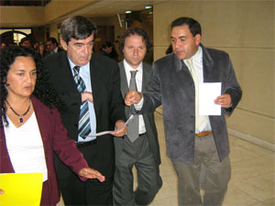
Según el senador Escalona, “el año 2006 se superó la cifra de 2.500 millones de dólares en exportaciones de salmón y la industrias según sus cifras han señalado que quieren duplicar esa producción en 3 o 4 años. O sea en corto plazo tendríamos un volumen de exportaciones sobre los 3 mil millones de dólares y esto naturalmente tiene un impacto en la calidad de las aguas, del fondo marino, en la infraestructura, en el conjunto de instalaciones portuarias viales de la décima, undécima y duodécima regiones a lo menos”.
Por su parte, el diputado De Urresti hizo hincapié en que la iniciativa tiene su génesis en la sesión especial que se realizó en la Cámara Baja donde se trató las condiciones laborales de los trabajadores en estas empresas.
“Me parece importante este proyecto de ley, ya que no podemos anticipar eventuales problemas que podrían surgir por la explotación de productos del fondo marino. Es ahí donde pensamos que podrían invertirse parte de los recursos que se obtengan de este royalty. Creemos que se podría instaurar un fondo para investigación y estudios de la explotación del salmón y que asegure, por supuesto, la sustentabilidad de esta actividad. Tenemos que compatibilizar crecimiento y desarrollo”, explicó el parlamentario por Valdivia.
Por último, el diputado progresista agregó que la idea es que “la industria acuícola se sostenga en el tiempo y creemos que con este proyecto tendremos recursos para mejorar la deficiencias que tiene, como por ejemplo la contaminación que se produce con la explotación del Salmón”.

FAO: Las biotecnologías deben beneficiar a los campesinos de los países pobres
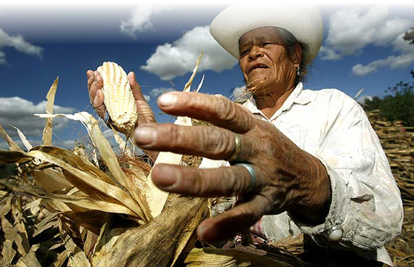
La conferencia de México evalúa las aplicaciones de la biotecnología convencional en la alimentación y la agricultura.
El objetivo de la biotecnología, tanto la convencional como la moderna, debería reorientarse en beneficio de los campesinos pobres en los países de escasos recursos, y no de los agricultores ricos en los países desarrollados, dijo hoy la Organización de la Naciones Unidas para la Agricultura y la Alimentación (FAO).
”La biotecnología moderna y convencional ofrecen potentes herramientas para el sector agrícola, incluyendo la pesca y la silvicultura”, señaló Modibo Traore, Director General Adjunto de la FAO, al intervenir en la Conferencia técnica internacional sobre biotecnologías agrícolas en los países en desarrollo, en Guadalajara, México.
“Pero las biotecnologías no han tenido aún un impacto significativo en la vida de la gente en la mayoría de los países en desarrollo”, indicó Traore.
“Por ahora –añadió- existe una carencia de tecnologías, normativas y capacidad técnica adecuadas y provechosas, junto a la infraestructura necesaria para su desarrollo, evaluación y despliegue en la mayoría de los países en desarrollo”.
La conferencia de Guadalajara pretende repasar los éxitos y fracasos pasados de la biotecnología en los diferentes sectores alimentarios y agrícolas en los países en desarrollo. La reunión no está centrada en los organismos modificados genéticamente (OMGs).
DEMASIADO ÉNFASIS EN LOS OMGs
Según la FAO, las innovaciones de la biotecnología pueden suponer una importante ayuda para duplicar la producción alimentaria para el año 2050 y hacer frente a las incertidumbres que plantea el cambio climático. “En las últimas décadas, el campo de las biotecnologías ha avanzado a una velocidad formidable y generado numerosas innovaciones, en particular en el campo farmacéutico y en algunos casos en el de la agricultura”, subrayó Traore.
Las innovaciones en la agricultura incluyen las variedades híbridas de arroz en África que han logrado doblar con gran éxito el rendimiento de este cereal, el uso de la inseminación artificial para elevar el rendimiento de las vacas lecheras en Bangladesh y la utilización de métodos basados en el DNA para detectar enfermedades de los camarones en India.
Sin embargo la mayoría de las biotecnologías no pueden explotarse plenamente ya que “a menudo se hace énfasis únicamente en los organismos modificados genéticamente, lo que eclipsa el resto de las biotecnologías y su contribución potencial a la agricultura. Además, las sinergias entre el sector público y privado están todavía por aprovecharse”.
La FAO ha realizado un llamamiento para un nuevo enfoque de la investigación y el desarrollo agrícolas que apoye un uso más amplio y sabio de la biodiversidad agrícola para promover el desarrollo y mejorar la seguridad alimentaria.
“Las nuevas biotecnologías también pueden contribuir a una mayor eficiencia a través de una mejor gestión de los insumos y la biodiversidad. Ello requerirá una mayor participación de los campesinos, las instituciones y las comunidades. Requerirá igualmente otros factores, como normativas, apoyo institucional e inversiones en capital físico y humano y la creación de capacidad en los países. La FAO centra sus actividades en el apoyo a los pequeños campesinos para lograr un incremento sostenible de la producción agrícola, mejorar el acceso a los mercados y ampliar los medios de subsistencia”, aseguró Traore.
La comunidad internacional debe desempeñar un papel clave en apoyar a los países en desarrollo impulsando asociaciones y ofreciendo un marco para la cooperación internacional y fondos para la generación, adaptación y adopción de las biotecnologías adecuadas.
La conferencia es acogida por el Gobierno de México y copatrocinada por el Fondo Internacional de Desarrollo Agrícola (FIDA). El Grupo Consultivo sobre Investigaciones Agrícolas Internacionales (GCIAI), el Foro Mundial sobre Investigación Agrícola (FMIA), el Centro Internacional de Ingeniería Genética
y Biotecnología (ICGEB) y el Banco Mundial son asociados importantes en la iniciativa.
Existen diversas organizaciones intergubernamentales y no gubernamentales y foros regionales que organizan sesiones paralelas a la conferencia, entre ellas la Conferencia de las Naciones Unidas sobre Comercio y Desarrollo (UNCTAD), la Organización Mundial de la Propiedad Intelectual (OMPI), la Unión Internacional para la Conservación de la Naturaleza (UICN), Oxfam Internacional, la Asociación de Asia y el Pacífico de Instituciones de Investigación Agraria (APAARI) y el Foro de Investigación Agrícola en África (FARA).
Las sesiones plenarias y algunas de las sesiones paralelas, se transmitirán vía Internet en la dirección http://www.fao.org/biotech/abdc/webcast/es/
Más información en:
http://www.fao.org/biotech/abdc/conference-home/es/
El Ciudadano

En Concepción se realizó el Primer Encuentro Nacional de Economía Solidaria
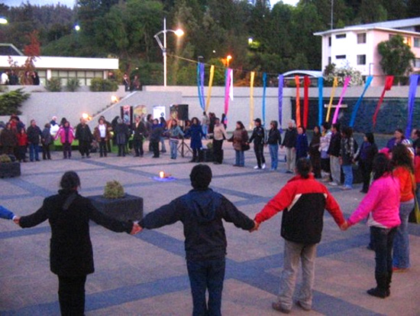
Decenas de personas socias de iniciativas de economía solidaria se dieron cita en la Universidad de Concepción para participar en el Encuentro Nacional de Economía Solidaria efectuado entre el 4 y el 7 de noviembre.
Convocado por varias instituciones y redes que promueven maneras diferentes de hacer economía y comercio en el país, el evento congregó a cientos de personas. Asistieron productores de Copiapó a Chiloé, estudiantes, académicos y trabajadores de ONGs.
Comenzó con una significativa inauguración, con un trafkintu (intercambio) de semillas y plantas, danzas circulares y degustación de productos tradicionales.
El seminario se inició al día siguiente con las conferencias de Luis Razeto, autor de varios libros sobre el Economía Solidaria y Rubén Tapia, ecuatoriano, líder de redes y ONGs de comercio comunitario. Luego se realizó el primer panel sobre cooperativismo.
Al costado de la biblioteca central de la universidad se montó la Feria que aglutinó a más de 50 organizaciones que mostraron y vendieron sus productos y donde participantes hicieron demostraciones de sus oficios.
Por la tarde se realizaron talleres de Economía Solidaria a cargo de Luis Razeto y de Comercio Justo liderados por la Red Sures. En paralelo se efectuaba la asamblea del Espacio Nacional de Economía y Comercio Solidario.
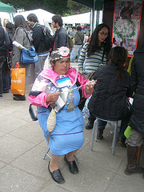
Al anochecer se presentó una muestra de documentales de Identidades Culturales.
El viernes continuó el seminario con tres mesas de trabajo sobre: Desarrollo y Cambio Cultural; Comercio Justo y Comercio entre Pueblos; y uno final de Agroecología y Soberanía Alimentaria.
Por la tarde talleres de comercio justo, agroecología y varios de métodos para el autocuidado. Clausuramos el evento con juegos y Biodanza en la ceremonia de clausura.
De esta manera en el Encuentro se vivieron experiencias que desde distintos ámbitos nutrieron a sus participantes, constatando la integralidad que deben contener las iniciativas de economía solidaria.
Todo se realizó con un trabajo mancomunado y voluntario en el hermoso espacio que abrió la Universidad de Concepción y en particular su Facultad de Ciencias Sociales.
En las iniciativas que se compartieron en los paneles o mostraron en la Feria observamos una rica gama de expresiones de economía solidaria. Dando cuenta de esfuerzos y creatividad por sostener e impulsar alternativas de hacer una economía centrada en la solidaridad y en el trabajo, con respeto del medio ambiente y valoración de las culturas e identidades locales.
Desde el ámbito del consumo, conocimos cooperativas que agrupan a consumidores para realizar compras con conciencia y responsabilidad. Desde la producción, múltiples experiencias de talleres y grupos que se abren camino en el mercado con propuestas ecológicas y de rescate cultural y otras que se orientan a fortalecer el autoconsumo. Desde el comercio, iniciativas que operan bajo los parámetros del comercio justo y solidario. En las microfinanzas, los sistemas de crédito asociativos que operan en los llamados Bancos Comunales.
Son un conjunto de experiencias con diversos grados de desarrollo, distintos niveles de articulación y que nos desafían a en la búsqueda de mayores grados de coordinación para potenciar este sector de economía solidaria en Chile.
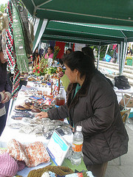
Entre las organización participantes estuvieron: Organización de Artesanas Kintupi de Alto Bío Bío; Huertos Orgánicos Urbanos de Concepción; Bancos Comunales de Fondo Esperanza; Visión Mundial, Fundación Chol-Chol; Asociación de Emprendedores Silvoagropecuarios y Artesanos de San Carlos; Red de Quesos, Territorio Arauco; Traperos de Emaus; Asociación Indígena RELMU WITRAL; Asociación de Artesanos Independientes de la 8ª región AG; Sociedad Misionera de San Columbano; Talleres Artesanales Alonkura de San Pedro de la Paz; Sindicato de Trabajadores Independientes “Cielo Tronador” de Talcahuano; Unión Comunal de Huertos Orgánicos de Tomé; Taller TRAITAICO de Pucón; Federación de Cooperativas Ngen de Curarrehue; Bibliarte Quemchi de Chiloe; Corporación Canto de Agua de Copiapó; Coordinadora Regional de Recolectores del Bío Bío; Cooperativa Witraltu Mapu; AIMME de Concepción; Manos del Bío Bío; Red Trueke Valdivia; Fundación TPH Concepción; Cet Sur, Red Regional de Flores; Convivia Frontera del Sur Slow Food, ANAMURI, Fundación Comparte; Cooperativa Energía del Bosque; Cooperativa de Vivienda Chillancoop; Red Latinoamericana de Comercialización Comunitaria; Cooperativa de Ahorro y Crédito BANSUR.
por Jorge Tagle
jorgetagle@tphconcepcion.com
Fuente: Red de Comercio Justo del Sur

Funa a Monsanto en Duoc de Quillota

Estudiantes y ambientalistas hicieron un llamado a funar a la empresa de semillas, la que este miércoles 9 de diciembre a las 17:30 hrs., presentaba una serie de exposiciones técnicas dentro de una actividad llamada “Horticultura Nacional: Por una mirada integradora”, el en Duoc de Quillota.
La actividad se realizaría en el Centro Tecnológico Agrícola del Duoc UC ubicado en el paradero 11 San Pedro – Quillota. En ella, la trasnacional Monsanto expondría sobre “Desarrollo de Vegetales” junto con vender a productores, técnicos y estudiantes la imagen de una empresa con Responsabilidad Social Empresarial y presentaría sus paquetes tecnológicos (transgénicos – agroquímicos) como convenientes para las pretensiones de Chile como Potencia Agroalimentaria.
Por ello, la red Por una real Soberanía Alimentaria y contra la mercantilización de la alimentación, llamó a expresar el repudio a dicha firma enviado correos a los organizadores de la actividad y a congregarse en las afueras del Duoc de Quillota.
Monsanto es una trasnacional vinculada al comercio de semillas transgénicas y de agroquímicos en todo el planeta. La soya RR (transgénica) de Monsanto ingreso a Argentina en 1996 en forma totalmente antidemocrática y hoy el monocultivo de soja ha invadido sobre el 50% de la superficie agrícola.
Diversas investigaciones dan cuenta de que Monsanto ha ingresado de manera ilegal semillas transgénicas en diversos países, con las que se inicia el control de la producción, semillas, abonos y otros productos usados por los agricultores.
Además Monsanto es propietaria del herbicida Glifosato (Raundap) al cual es resistente la soja RR y por ello Argentina es literalmente bañada con este veneno. Solo el año 1996 se utilizaron 13.900.000 litros de este tóxico agroquímico que incluso puede comprar un niño pequeño en cualquier país donde se vende y actualmente están tratando de sacar a la venta un nuevo herbicida llamado Dicamba aún más tóxico que el Glifosato.
Monsanto es además uno de los mayores productores industriales de azúcar de caña que es responsable de la deforestación de la amazonía en Brasil y la criminalización del movimiento social que se opone al acaparamiento de tierras y la usurpación de tierras de comunidades campesinas e indígenas.
En México, la firma es responsable de los extensos monocultivos de maíz transgénico que están tapizando los campos de cultivo para la producción de granos destinados a biocombustibles.
En Chile, Monsanto está presente desde varios años y es una de las principales transnacionales que están presionando y haciendo “lobby” con los parlamentarios para aprobar una normativa que permita el cultivo de transgénicos para producción de alimentos en Chile. Esta normativa y la Ley de Obtentores Vegetales que está en trámite en el congreso son las principales amenazas para la Soberanía Alimentaria de las comunidades campesinas, comunidades indígenas, productores orgánicos y Ecoaldeas que con grandes esfuerzos están tratando de fomentar prácticas agrícolas que permitan una buena alimentación en forma armónica con la naturaleza y con los pueblos.
“Esta transnacional y muchas otras “mafias legales” están presentándose vestidas de oveja para vender el modelo insustentable que lentamente está matando a la gente y la naturaleza en toda Latinoamérica y el mundo. Por ello debemos desenmascararlos”- concluye la convocatoria.
¿Cómo funar a Monsanto?
Escribe un correo expresando tu malestar por la presencia de Monsanto unida a una casa de estudios tan influyente como el Duoc UC a los correos:
Marianella Grossi – Coordinadora de Extensión – (33) -265343-265867 mgrossi@duoc.cl
Daniela Pecchenino – Directora de Carrera Agronomía dpecchenino@duoc.cl
Vea además: El mundo según Monsanto
El Ciudadano

Los engañosos números de la desnutrición
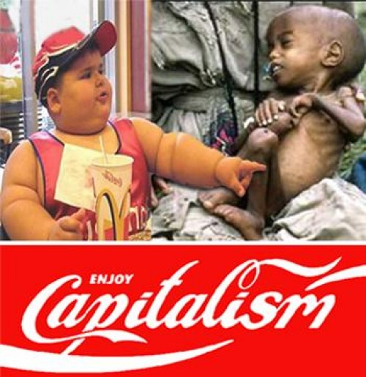
Que 1.020 millones de personas estén hambrientas en un mundo lleno de alimentos es una mala noticia. Pero hay otra aún peor: esta cifra apenas cuenta una parte de la historia de la inseguridad alimentaria mundial.
Esto no se debe solamente a que las estadísticas nunca mostrarán un panorama completo sobre las víctimas que este flagelo se cobra entre quienes no tienen suficiente comida.
También obedece al simple hecho de que la cantidad de personas que padecen inseguridad alimentaria es en realidad mucho mayor que esos números, de por sí escandalosos. Cuánto mayor, nadie lo sabe.
Cada octubre, la Organización de las Naciones Unidas para la Agricultura y la Alimentación (FAO) elabora las estadísticas sobre el hambre que luego citan líderes internacionales, políticos, organizaciones no gubernamentales y medios de comunicación cuando debaten sobre el tema.
Dada la complejidad de la tarea y los recursos que conlleva, no tiene rivales en este cometido.
La FAO adopta un enfoque conservador, presumiblemente para evitar que la acusen de exagerar el problema.
Primero analiza datos sobre comercio y producción alimentaria de estados individuales, a fin de evaluar cuál es la cantidad disponible de alimentos. Luego se sirve de patrones de consumo interno para calcular el acceso a ellos y qué proporción de una población dada está desnutrida.
El principal gran problema es que las estimaciones sobre los alimentos que se necesitan para satisfacer las necesidades mínimas de energía se basan en los requisitos para un estilo de vida sedentario. Esto sugiere que muchas personas no se cuentan como desnutridas aunque no estén consumiendo suficientes calorías para llevar una vida saludable y activa.
Tal vez un problema aún mayor sea que, aunque se acepte a las cifras de la FAO como representativas de la población desnutrida, esto de todos modos no habla de cuántos pobres están mal alimentados por no poder pagar una dieta adecuada.
El dicho según el cual “no sólo de pan vive el hombre” es verdadero, tanto literal como figurativamente.
Una persona puede satisfacer sus necesidades de energía llenándose con arroz o papas, pero si no puede realizar variaciones en su dieta no obtendrá micronutrientes clave como hierro, yodo, vitamina A y zinc, con efectos dramáticos para su salud y su capacidad de funcionar.
Ese caso se refiere específicamente a la malnutrición inducida por la pobreza. Pero también se considera malnutrida a la población de países en desarrollo que es obesa por ingerir una cantidad excesiva de calorías.
Lo mismo ocurre, además, con las personas que padecen enfermedades que impiden que sus organismos se nutran adecuadamente a partir de los alimentos, aunque los consuman de modo satisfactorio. Pero estos grupos no son parte de este análisis.
Cifras difundidas el año pasado por el Fondo de las Naciones Unidas para la Infancia (Unicef) sugieren que la malnutrición causada por la pobreza es un enorme problema.
A veces se la llama “hambre oculto” y puede tener consecuencias irreversibles, especialmente para los niños menores de dos años y para los fetos de madres malnutridas.
Según Unicef, 129 millones de niños menores de cinco años en los países en desarrollo tienen un peso inferior al que deberían, y por lo tanto están malnutridos. Pero la cantidad de esos pequeños que padecen raquitismo a raíz de dietas inadecuadas es muy superior, situándose en 195 millones.
“La cantidad estimada de personas con deficiencias de hierro o yodo es en realidad mucho mayor que la de ‘desnutridas’, en el sentido de deficiencia energética dietaria”, dijo a IPS la especialista en seguridad alimentaria Doris Wiesmann.
La FAO reconoce que también hay otros elementos que no llega a cubrir.
“Las personas que están adecuadamente nutridas hoy, pero corren el riesgo de estar desnutridas en el futuro” debido la posibilidad de un desastre natural o una crisis económica que derive en la pérdida del empleo, también padecen inseguridad alimentaria, dijo David Dawe, economista de la FAO.
“Pero no hay estimaciones confiables de cuántas personas están en esa situación”, agregó.
La FAO es la primera en admitir que ninguna cifra puede representar plenamente la inseguridad alimentaria. También tiene poco espacio para maniobrar porque, si cambiara radicalmente sus métodos, sus estadísticas se volverían inútiles a los efectos de comparaciones históricas.
Wiesmann ayudó al Instituto Internacional de Investigación sobre Políticas Alimentarias, con sede en Washington, a desarrollar el Índice Global del Hambre, que combina las cifras de la FAO sobre proporción de desnutridos con indicadores sobre malnutrición y mortalidad infantiles.
Pero aunque este sistema llega a un resultado que brinda un panorama más amplio sobre la situación del hambre en un país dado y es útil para efectuar comparaciones nacionales, regionales y mundiales, no sirve para obtener números absolutos sobre individuos que padecen inseguridad alimentaria.
Y aunque supiéramos exactamente cuántas son esas personas, o incluso que duplican la cifra actual, hay motivos para dudar de que eso implique alguna diferencia para las víctimas.
En la Cumbre Mundial sobre la Seguridad Alimentaria que la FAO llevó a cabo en noviembre del año pasado en Roma, la comunidad internacional no acordó compromisos vinculantes en materia de asistencia, ni establecer un plazo para erradicar el hambre.
Y esto, pese a que pocos días antes la FAO había dicho que la cantidad de desnutridos había superado por primera vez el umbral de 1.000 millones.
Por Paul Virgo
Fuente: www.ipsnoticias.net

INTERNATIONAL FOOD POLICY
RESEARCH INSTITUTE (IFPRI)

PUBLICATIONS DATA SETS KNOWLEDGE PRODUCTS Español English German French Italian
Related Publications Books and Research Monographs 2009 Índice Global del Hambre de 2009 IFPRI Books

2010 Índice Global del Hambre
El desafío del hambre: Énfasis en la crisis de la subnutrición infantil
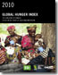
La seguridad alimentaria global se encuentra bajo presión. A pesar de que los líderes mundiales adoptaron, con el primero de los Objetivos de Desarrollo del Milenio, la tarea de reducir a la mitad la proporción de personas que sufren hambre en el mundo entre 1990 y 2015, no estamos nada cerca de cumplir con dicha meta. El porcentaje de personas subnutridas cayó de un 20 por ciento en 1990–1992 a un 16 por ciento en 2004–2006. No obstante en años recientes el número de personas que padecen hambre ha ido, de hecho, en aumento. En 2009, el número de personas subnutridas superó los mil millones a consecuencia de la crisis de los precios de los alimentos y en medio de la recesión mundial. Estimaciones más recientes del Programa de Naciones Unidas para la Agricultura y la Alimentación, FAO, sugieren que el número habría caído a 925 millones en 2010. Dentro de este sector de la población hay un grupo especialmente vulnerable: las niñas y niños pequeños. La subnutrición sufrida durante los dos primeros años de vida puede poner en riesgo la propia vida del niño y la niña, así como comprometer su desarrollo físico, motor y cognitivo. Para aquellos que sobreviven, la subnutrición en los dos primeros años suele acarrear daños irreversibles a largo plazo. Resulta por lo tanto de particular importancia que emprendamos una acción conjunta para combatir el hambre, especialmente entre los infantes. Esta es la temática central en que hace énfasis el Índice Global del Hambre 2010, publicado de forma conjunta por el Instituto Internacional de Investigación sobre Políticas Alimentarias (IFPRI), Concern Worldwide, y Welthungerhilfe.
El 2010 es el quinto año en que el Instituto Internacional de Investigación sobre Políticas Alimentarias ha estimado el Índice Global del Hambre (IGH) y analizado este indicador multidimensional del hambre mundial. Esta serie de informes registra la situación del hambre a nivel global y también país por país, centrando la atención de los países y regiones en aquellos aspectos donde la acción es más urgente. De esta forma, estos informes brindan apoyo a los esfuerzos de promoción, diseño y gestión de políticas a nivel nacional e internacional.

More information
- Issue Brief
- Video Interview with Klaus von Grebmer
- Press Materials and Key Findings
- Book launch event
- Download Data
Este informe brinda una imagen no del presente sino del pasado. La estimación del IGH tiene limitaciones a causa de la captura de datos por parte de los gobiernos y agencias internacionales, y con datos de último minuto sobre el hambre mundial simplemente no se cuenta. El IGH 2010 incorpora los datos más recientes a nuestra disposición, y no refleja por tanto el impacto de los eventos económicos más recientes. Esta información, no obstante, sí permite identificar aquellos países y regiones en donde el hambre es más severa y persistente. Los niveles de hambre van de alarmantes a extremos en veintinueve países, y entre las regiones del planeta, Asia Meridional y el África Subsahariana continúan padeciendo los mayores niveles de hambre. Es clave recordar que estos resultados representan el sufrimiento extremo de millones de personas.
El IGH 2010 subraya también un componente fundamental del hambre–la subnutrición en la primera infancia. El capítulo 3 explica cómo una pobre nutrición entre los menores de dos años puede tener consecuencias para toda la vida en cuanto a la salud, la productividad y el desempeño económico. Se discute además cuán urgente es atender la subnutrición en la primera infancia para poder lograr mejoras en la reducción del hambre global.
Esperamos que este informe no solo genere discusión sino que además mueva a la acción en todo el mundo con el fin de hacer frente al hambre, especialmente entre los y las niñas pequeñas.
Click to launch the full edition in a new window
Author: von Grebmer, Klaus
Ruel, Marie T.
Menon, Purnima
Nestorova, Bella
Olofinbiyi, Tolulope
Fritschel, Heidi
Yohannes, Yisehac
von Oppeln, Constanze
Towey, Olive
Golden, Kate
Thompson, Jennifer
Published date: 2010
Publisher: Deutsche Welthungerhilfe (German AgroAction); International Food Policy Research Institute (IFPRI); Concern Worldwide
DOI: http://dx.doi.org/10.2499/9780896299306ESGHI2010
PDF file: ghi10sp.pdf(3.3MB)
English Français Deutsch Italiano

ECO
PORTAL.NET

Cumbre Mundial sobre la Seguridad Alimentaria: Otra oportunidad perdida
20/11/09 Por Elvira Corona

La Cumbre Mundial sobre la Seguridad Alimentaria de 2009, que se llevó a cabo en Roma del 16 al 18 de noviembre, ofreció una oportunidad única para adoptar medidas y politicas que permitan combatir el hambre que sufren mas de mil millones de personas desarrollando un sistema de gobernanza de la seguridad alimentaria mundial, sin embargo, los resultados finales de la Cumbre arrojan pobres resultados.
La Declaración final (1) del evento no contiene objetivos cuantificados y plazos que permitan un mejor seguimiento de su progreso, según dijo el Secretario General de la Organización de Naciones Unidas para la Agricultura y la Alimentación (FAO, siglas en inglés), Jacques Diouf, expresando así su decepción por los resultados logrados. A pesar de esto y la certeza que no se alcanzará la meta de reducir a la mitad el número
de personas que padecen hambre para el año 2015, Diouf aclaró que "tenemos que mantener los pies en la tierra: un solo foro no puede pretender resolver el problema del hambre, pero es un espacio de discusión para llegar a una solución común para este desafío y, al aprobar la declaración final, conseguimos este objetivo compartido. Yo esperaba que todos los países presentes en la Cumbre estuvieran representados por sus líderes, su ausencia ha reducido el debate a un nivel técnico”, agregó.
Sin embargo, Diouf, defiende el papel de la Cumbre, a pesar de la inacción de los Jefes de Estado: "Estos tres días han sido para nosotros un paso importante en la consecución de nuestro objetivo común: un mundo libre de hambre. Esto confirma que los esfuerzos dedicados a la preparación de esta cumbre no fueron en vano. El vaso está medio vacío y medio lleno”, dijo, señalando que " ha habido una gran participación y una declaración adoptada por unanimidad”.
Movimientos cuestionan falta de interés de países ricos
Más severa fue la opinión del Foro de los Movimientos Sociales/ONG/OSC que se reunió en forma paralela a la cumbre oficial.
Para el movimiento mundial Vía Campesina “La cumbre demostró que no le interesaba tomar el desafío de un cambio radical y desesperadamente necesario dentro de las políticas alimentarias y agrícolas, garantizando el acceso y el control por parte de campesinos y pequeños agricultores, hombres y mujeres, sobre los recursos productivos a través de una auténtica reforma agraria. La ausencia de los jefes de estado del G8 permite ver una tremenda falta de responsabilidad para resolver esta cada vez más profunda crisis del hambre” (2).
La Vía Campesina también exigió una mayor inversión dentro de las políticas públicas basadas en la soberanía alimentaria que promueve la agricultura y la producción de alimentos a pequeña escala.
Sergio Marelli, Presidente del Grupo Consultivo del Foro de los Movimientos Sociales/ONG/OSC, la Declaración aprobada es "una herramienta vacía de esfuerzos precisos para tratar las políticas y los recursos adecuados para solucionar el problema escandaloso de millones de personas que padecen hambre, el precio pagado para obtener el voto afirmativo de los Estados Unidos, Canadá y otros países del G8, más Australia, es muy alto".
Marelli agregó que "borrar en las últimas etapas de la negociación de la Declaración Final de la Cumbre, la referencia temporal del 2025 para la eliminación total del hambre en el mundo, así como la necesidad de destinar 44 mil millones de dólares por año para apoyar a la agricultura, solicitada por el Director General de la FAO, hace de esta declaración un documento que carece de todos los instrumentos concretos para hacer efectiva la lucha contra el hambre en el mundo. La ausencia de los líderes de la Cumbre del G8 y las observaciones hechas al principio de la Cumbre sobre el acuerdo alcanzado entre EE.UU. y China de restar importancia a los resultados de la Cumbre de Copenhague sobre cambio climático, es también un mensaje claro de cómo los países ricos todavía están tratando de imponer su política hacia los países pobres".
Las asociaciones de la sociedad civil también denunciaron que la política agrícola y alimentaria y la gestión de los recursos para su aplicación sólo pueden ser responsabilidad de los organismos especializados de las Naciones Unidas, la FAO y el Fondo Internacional de Desarrollo Agrícola (IFAD, siglas en inglés) a la cabeza, y no deben ser entregados al Banco Mundial como le gustaría al G8. Plantearon que no se puede asignar el papel de responsable político al Banco Mundial porque es la institución que tiene la mayor responsabilidad de la actual
crisis mundial de alimentos. La ausencia del reconocimiento de que la función principal en la política y gobernanza mundial, le corresponde a las Naciones Unidas, un concepto que también está ausente en la Declaración Final de la Cumbre, es un ataque a la soberanía alimentaria y a la autonomía para decidir sobre la política alimentaria de la población y los gobiernos de los países pobres, afirmaron.
Gawain Kripke, portavoz de Oxfam Internacional, dijo: “ya hemos oído las mismas obviedades una y otra vez sin que haya cambios profundos que reviertan la falta de apoyo a la agricultura”. Oxfam Internacional calificó con muy bajas notas a la Declaración final por ser demasiado ambigua, condicionada y carente de ambición. Sin embargo, Oxfam Internacional destaca como punto importante de la reunión la voluntad de reformar el Comité de Seguridad Alimentaria Mundial (CSAM), auque se necesita hacer mucho más. Por eso, las organizaciones de la sociedad civil declaran su apoyo a este Comité y enfatizan su importancia fundamental por ser el principal órgano inclusivo para la formulación de políticas internacionales de la alimentación y la agricultura, dentro del sistema de las Naciones Unidas.
Además, las organizaciones de la sociedad civil acogieron como un gran paso adelante el reconocimiento de la autonomía en la ejecución de los planes implementados por los países del mundo en desarrollo, que no deben ser influenciados por los países donantes y organizaciones internacionales. Por primera vez, una declaración de la FAO reconoce el importante papel que la sociedad civil y de las organizaciones internacionales, como actores que deben trabajar, de ahora en adelante, de una manera coordinada en el nuevo CSAM.
Según el documento final del Foro de los Movimientos Sociales/ONG/OSC: “los gobiernos tienen la obligación de proporcionar ayuda de emergencia. Pero no deben socavar la soberanía alimentaria y los derechos humanos. La ayuda de emergencia debe obtenerse lo más localmente posible y no debe ser utilizada para presionar a los países a aceptar los organismos genéticamente modificados (OGM). Los alimentos no deben ser usados jamás como un arma política” (3).
El manifiesto pone énfasis en la necesidad de un cambio radical de perspectiva en la agricultura : “la única solución a la crisis mundial de alimentos y la soberanía alimentaria llegará de los pequeños productores de alimentos”. Ellos son más de mil quinientos millones en el mundo y producen más del 75% de la demanda de alimentos en el planeta. Pueden llegar a cubrir el 100% de las necesidades de la agricultura sostenible y de pequeña escala. Según los datos disponibles, de hecho, el 80% de los mil millones de personas amenazadas por el hambre y la malnutrición está compuesto por los pequeños agricultores y residentes rurales que, con políticas públicas adecuadas y fondos específicos, rápidamente serían capaces de garantizar su propia alimentación y la de los demás.
Los participantes en el Foro de los Movimientos Sociales/ONG/OSC en Roma también están convencidos -como dijo Nettie Weib de Vía Campesina- que la agricultura y los mercados locales pueden ser estratégicos para el enfriamiento del planeta. “Políticas de apoyo justas y adecuadas a la agricultura familiar, tales como fomentar la reforma agraria auténtica que distribuya la tierra a los pequeños agricultores en lugar de crear nuevas propiedades en manos de las multinacionales, darían como resultados muchos más beneficios para el medio ambiente y el cambio climático de cualquier acuerdo que pueda surgir de las próximas negociaciones de Copenhague”, concluyó Weib. www.ecoportal.net
Elvira Corona es periodista italiana.
Notas
(1) Declaración final oficial en pdf http://www.fao.org/(...)
(2) FAO: G8 demuestra total falta de voluntad política http://alainet.org/active/34513?=es
(3) Declaración de los Movimientos Sociales/ONG/OSC Foro Paralelo a la Cumbre Mundial de la Seguridad Alimentaria en pdf http://peoplesforum2009.foodsovereignty.org(...)
Agencia Latinoamericana de Informacion http://alainet.org
24% de CO2 en Chile lo produce la industria minera
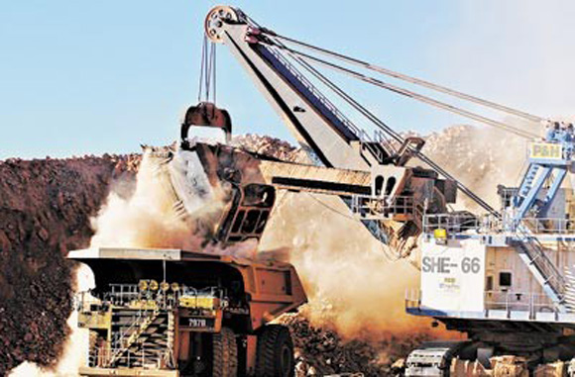
La producción nacional de cobre causa la emisión de 17 millones de toneladas de CO2. Eso significa el 24% del total de los gases causantes del efecto invernadero que emite Chile, reveló un estudio de la Comisión Chilena del Cobre (Cochilco).
De acuerdo a la investigación desarrollada por la ingeniera química Sara Pimentel -del departamento de Estudios de Cochilco-, por cada tonelada de cobre fino producida se emiten 3,19 toneladas de CO2. El estudio “Consumo de energía y emisiones de gases de efecto invernadero de la minería del cobre chileno 2008″, reveló que la faena minera genera 24% de los gases y que el 76% restante es emisión indirecta, principalmente por la producción de energía necesaria para extraer el cobre.
El informe advierte que sólo es aplicable a la realidad chilena que en los últimos cinco años, debido a la drástica reducción de gas natural argentino, basó la producción de energía eléctrica en combustibles fósiles. Mencionó países cuya matriz energética es hidroeléctrica o nuclear y que, como en Canadá, no emiten gases que causan el efecto invernadero.
Las emisiones de gases de efecto invernadero –GEI- de la producción de cobre crecieron entre 2004 y 2008 en 48% (de 11,5 a 17 millones de toneladas). La producción asociada al Sistema Interconectado del Norte Grande –SING- incrementó sus emisiones de GEI en mayor proporción (50%) que el aumento del consumo de energía (23,5%), lo que se debe a que este sistema de generación incrementó en el período su emisión unitaria en un 37% por los cambios en los combustibles utilizados para la producción de electricidad.
Daniel Barreda, gerente general de Aquiles Chile, la única firma en el país que audita y certifica a empresas en la emisión de su Huella de Carbono, advirtió que “esa cifra puede aumentar hasta en un 60% si se considera el resto del encadenamiento que es la forma como debe medirse”.
Chilerenovables.cl
Codelco avizora aumento en valor del cobre

Codelco ha anunciado que avizora un incremento en los precios del cobre de aquí a un año y medio, mientras que la demanda podría disminuir debido a la crisis financiera que afecta a casi la totalidad de las economías del mundo. La compañía también asume los problemas de producción que actualmente tiene.
El director ejecutivo de Codelco, José Pablo Arellano, informó que los precios del cobre reanudarán su tendencia al alza después de que se logre normalizar mínimamente la economía mundial, lo que está previsto que suceda en unos 18 meses.
Arellano también confirmó que la situación actual de crisis financiera global afectará aún más a la demanda de cobre, que está muy volátil (alzas y bajas), por lo que cuanto antes se normalice el mercado de crédito, mejor será en términos de economía real y de demanda.
La disminución en la producción tampoco ha sorprendido a Arellano, quién achaca esta situación a la gran cantidad de minas antiguas, de más de un centenar de años, que han llevado a la compañía a rebajar sus expectativas en la producción. El directivo ha informado que la producción de Codelco para este año será inferior a los 1,7 millones de toneladas métricas obtenidos por la empresa en 2007.
Codelco ha asegurado que la única manera de mantener y aumentar la producción en el futuro es a través de una gran inversión, por lo que la firma ha planeado la inversión de hasta 1.800 millones de dólares en proyectos que aumenten esta producción en el país.
2050: un tercio más de bocas que alimentar
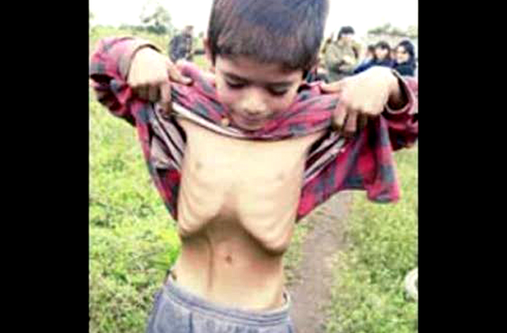
La producción alimentaria tendrá que incrementarse en un 70 por ciento, según un foro convocado por la FAO para octubre en Roma.
Producir un 70 por ciento más de alimentos para 2 300 millones de personas adicionales de aquí a 2050, al tiempo que se combate el hambre y la pobreza, se usan de forma más eficiente los escasos recursos naturales y adaptarse al cambio climático, serán los principales retos de la agricultura mundial en las próximas décadas, según documentos de debate de la FAO dados a conocer hoy.
La Organización de la ONU organizará un Foro de Expertos de Alto Nivel en Roma los próximos 12-13 de octubre para discutir estrategias sobre “cómo alimentar al mundo en 2050″. El Foro reunirá a cerca de 300 expertos del sector académico, privado y de ONGs de países desarrollados y en desarrollo. Servirá para preparar el terreno para la Cumbre Mundial sobre la Seguridad Alimentaria, que tendrá lugar en Roma entre el 16 y 18 de noviembre de 2009.
OPTIMISMO MODERADO
“La FAO es moderadamente optimista sobre el potencial del planeta para alimentarse a sí mismo en 2050, aseguró el Director Adjunto de la FAO Hafez Ghanem. Sin embargo apuntó que poder alimentar entonces a toda la población mundial no se logrará de forma automática, y que antes tendrán que superarse dificultades importantes.
Segun Ghanem, es necesario un marco socioeconómico adecuado para hacer frente a los desequilibrios y desigualdades y garantizar que todo el mundo tiene acceso a los alimentos que necesita y que la producción alimentaria se realiza de forma que se reduce la pobreza y se tienen en cuenta las limitaciones de los recursos naturales. Las proyecciones a nivel mundial muestran que, además de las inversiones previstas en agricultura, son necesarias más inversiones de peso para mejorar el acceso a los alimentos. En caso contrario cerca de 370 millones de personas pueden seguir sufriendo hambre en 2050, casi un cinco por ciento de la población mundial.
Según los últimos cálculos de la ONU, la población mundial pasará de los 6 800 millones de personas de hoy a 9 100 millones en 2050: un tercio más de bocas que alimentar. Casi todo el incremento demográfico tendrá lugar en los países en desarrollo. El crecimiento más rápido de la población será en África subsahariana (un 108 por ciento, con 910 millones de personas) mientras que el crecimiento más lento se producirá en Asia oriental y el Sudeste asiático (un 11 por ciento, con 228 millones de personas).
Cerca del 70 por ciento de la población mundial vivirá en ciudades o áreas urbanas en 2050, comparado con el 49 por ciento que lo hace en la actualidad.
DEMANDA DE ALIMENTOS
Se espera que la demanda de alimentos continúe creciendo como resultado del incremento demográfico y el aumento de los ingresos. La demanda de cereales (como alimentos y como piensos para animales) se cree alcanzará 3 000 millones de toneladas en 2050. La producción anual de cereales tendrá que crecer en casi 1 000 millones de toneladas (hoy es de 2 100 millones) y la producción de carne en más de 200 millones de toneladas, para alcanzar 470 millones en 2050. El 72 por ciento de la producción cárnica será para el consumo en los países en desarrollo, que hoy en día consumen tan solo el 58 por ciento.
La producción de biocombustibles podría también aumentar la demanda de productos básicos agrícolas, en función de los precios de la energía y las políticas gubernamentales.
TIERRA
A pesar que el 90 por ciento del crecimiento en la producción agrícola está previsto proceder de un aumento del rendimiento y la intensificación de los cultivos, la tierra cultivable tendrá que ampliarse en cerca de 120 millones de hectáreas en los países en desarrollo, sobre todo en África subsahariana y Latinoamérica. Según las previsiones, la tierra cultivable en los países desarrollados disminuirá en unos 50 millones de hectáreas, aunque esta cifra podría variar en función de la demanda de biocombustibles.
A nivel mundial existe todavía suficiente tierra disponible para alimentar a la futura población mundial. La FAO advierte que, no obstante, gran parte de esta tierra potencial tan solo es adecuada para pocos cultivos -no necesariamente aquellos con mayor demanda- y se concentra en unos pocos países.
Gran parte de la tierra que hoy permanece inutilizada sufre de limitaciones químicas y físicas, enfermedades endémicas y falta de infraestructuras que no pueden solucionarse fácilmente. Por lo tanto se necesitarían importantes inversiones para ponerlas en producción. Parte de esas tierras están cubiertas de bosques o sujetas a la expansión de los núcleos urbanos. Una serie de países, en particular en Oriente medio/Norte de África y Asia meridional han alcanzado o están a punto de alcanzar los límites de tierras disponibles.
AGUA
El consumo de agua para la agricultura de regadío está previsto crezca a un ritmo menor debido a la disminución de la demanda y un uso más eficiente del agua, pero aún así se incrementará en cerca del 11 por ciento para 2050. A nivel mundial, los recursos de agua dulce son suficientes, pero están distribuidos de una forma muy desigual y la escasez de agua alcanzará niveles alarmantes en un número creciente de países o regiones dentro de esos países, en particular en Oriente medio, el Norte de África y Asia meridional. Utilizar menos agua, y al mismo tiempo producir más alimentos, será la clave para hacer frente a la escasez del líquido elemento. Esta escasez podría agravarse por los cambios en el régimen de lluvias resultantes del cambio climático.
RENDIMIENTO POTENCIAL
De todas formas, el potencial para aumentar el rendimiento de los cultivos y alimentar a la creciente población mundial parece ser considerable. Según la FAO:”si se dispone de los incentivos socioeconómicos adecuados, existen todavía numerosas brechas en el rendimiento que son ‘salvables’ (es decir, diferencias entre el rendimiento que se puede alcanzar a nivel agroecológico y el nivel actual) que pueden explotarse. El temor a que los rendimientos hayan alcanzado su techo no parece justificado, excepto en circunstancias muy especiales”.
MENOS VÍCTIMAS DEL HAMBRE
La FAO ha solicitado intervenciones más contundentes para progresar más rápido hacia la reducción y eliminación final del hambre y la pobreza. Las inversiones en agricultura deben ser una prioridad absoluta y deben incrementarse en cerca del 60 por ciento, ya que este sector no solamente produce alimentos, sino que también es fuente de ingresos y de medios de subsistencia rurales.
La reducción de la pobreza requiere igualmente inversiones en infraestructura rural (carreteras, puertos, energía, almacenes y sistemas de irrigación), inversiones en instituciones, investigación y servicios de extensión agraria, títulos y derechos de propiedad, gestión de riesgos, sistemas de control veterinario y de la inocuidad de los alimentos, e inversiones no agrícolas que incluyan redes de seguridad alimentaria y transferencias de dinero a los más necesitados.
Sin desarrollo e inversiones en las zonas rurales en los países pobres, la penuria y las desigualdades seguirán estando muy extendidas, aunque bastante menos que hoy en día, según la FAO.
El Ciudadano



More information and download links below the graphic.
Sub-Saharan Africa: Mineral resources and political instability
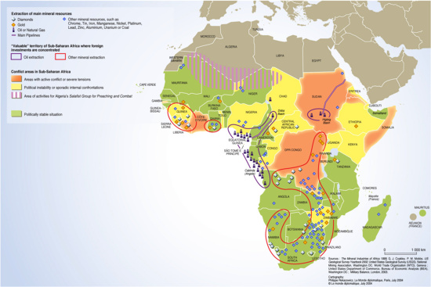
Click here, or on the graphic, for full resolution.
Sub-Saharan Africa: Mineral resources and political instability. Africa, south of Sahara, is a region with plenty of valuable mineral resources - metals, oil and diamonds. Foreign investments lead the extraction and exploration in many of these places to supply the world markets. This region is also the site of several open conflicts, recent and trying peace and political instability. Foreign armed forces are present in military bases and peace keeping forces. Copyright Le Monde Diplomatique 2004.

Sources | Various
Link to web-site | http://www.oecdbookshop.org/oecd/display.asp?CID=&LANG=en&SF ...
Cartographer/  Designer | Philippe Rekacewicz, Le Monde Diplomatique
Appears in | African environment collection  Environment and Poverty Times #4: MDG issue  Pro-poor growth and natural resources – the economics and politics
Published | 2006
Feedback/Comment/Inquiry | Feedback form
Search for other graphics | With related subjects  Covering the same geographic area
Use constraints | Using the graphics and referring to them is encouraged, and please use them in presentations, web pages, newspapers, blogs and reports.  For any form of publication, please include this link:  http://maps.grida.no/go/graphic/sub-saharan-africa-mineral-re  sources-and-political-instability  Please give the cartographer/designer/author credit (in this case Philippe Rekacewicz, Le Monde Diplomatique) and give full recognition to the data sources used in the graphic.  Feel free to feature links to this page, or other pages on this site, but please refrain from linking to the actual graphics files directly, if possible (i.e. inline linking).  Re-publishing the full resolution version of the graphics (high-quality png and pdf), un-modified, as digital files for download requires approval from UNEP/GRID-Arendal (use this form).  We do appreciate if you have the possibility to send us a copy of any printed publications featuring our graphics. See the UNEP/GRID-Arendal contact page for mailing address.
Available Downloads
(please review use constraints above)
 | Download this graphic in jpg format, 436 KB , suitable for web-sites, documents or presentations.
 | Download this graphic in pdf format, 2003 KB, suitable for print and editing.

Citation/Reference | Here are some suggestions for the the proper citation, in a number of styles that can just be copied and pasted into any documents. This is based on the template provided by Wikipedia. For reference to any printed material, please see the details of the collection or collections this graphic is published in, which may be published in paper format.  Click here to see citation styles and templates for Sub-Saharan Africa: Mineral resources and political instability  APA style  Sub-Saharan Africa: Mineral resources and political instability. (2006). In UNEP/GRID-Arendal Maps and Graphics Library. Retrieved 06:38, April 24, 2011 from http://maps.grida.no/go/graphic/sub-saharan-africa-mineral-resources-and-political-instability.  MLA style  "Sub-Saharan Africa: Mineral resources and political instability." UNEP/GRID-Arendal Maps and Graphics Library. 2006. UNEP/GRID-Arendal. 24 Apr 2011 <http://maps.grida.no/go/graphic/sub-saharan-africa-mineral-resources-and-political-instability>.  MHRA style  UNEP/GRID-Arendal, 'Sub-Saharan Africa: Mineral resources and political instability', UNEP/GRID-Arendal Maps and Graphics Library, 2006, <http://maps.grida.no/go/graphic/sub-saharan-africa-mineral-resources-and-political-instability> [Accessed 24 April 2011]  Chicago style  UNEP/GRID-Arendal, Sub-Saharan Africa: Mineral resources and political instability, UNEP/GRID-Arendal Maps and Graphics Library, http://maps.grida.no/go/graphic/sub-saharan-africa-mineral-resources-and-political-instability (Accessed 24 April 2011)  CBE/CSE style  UNEP/GRID-Arendal. Sub-Saharan Africa: Mineral resources and political instability [Internet]. UNEP/GRID-Arendal Maps and Graphics Library; 2006 [cited 2011 Apr 24]. Available from: http://maps.grida.no/go/graphic/sub-saharan-africa-mineral-resources-and-political-instability.  Bluebook style  Sub-Saharan Africa: Mineral resources and political instability, http://maps.grida.no/go/graphic/sub-saharan-africa-mineral-resources-and-political-instability (Last visited April 24, 2011).  Bluebook: Harvard JOLT style  See UNEP/GRID Arendal Maps and Graphics Library, Sub-Saharan Africa: Mineral resources and political instability, http://maps.grida.no/go/graphic/sub-saharan-africa-mineral-resources-and-political-instability (Optional description here) (as of Apr. 24, 2011, 04:38 UTC).  AMA style  UNEP/GRID-Arendal. Sub-Saharan Africa: Mineral resources and political instability. UNEP/GRID-Arendal Maps and Graphics Library. 2006. Available at: http://maps.grida.no/go/graphic/sub-saharan-africa-mineral-resources-and-political-instability. Accessed April 24, 2011.

